Date : 28.03.2025
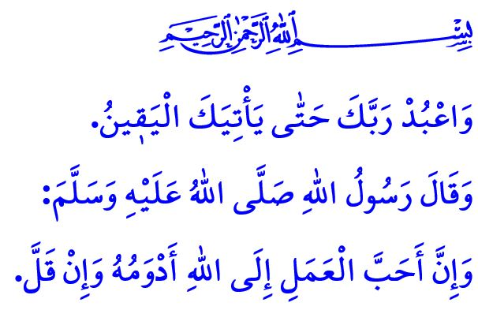
LES DERNIERS INSTANTS DU MOIS BENI
Chers fidèles,
Un mois béni de Ramadan de plus touche à sa fin. Ce soir, nous accomplirons notre dernière prière de tarawih, et demain, nous observerons notre dernier jeûne. Nous nous apprêtons à faire nos adieux à cette période de bénédictions et de spiritualité. Puisse Allah, le Tout-Puissant, faire de nous des serviteurs comblés, vivant au rythme du Coran, préservant leur foi par la prière, atteignant la piété par le jeûne et purifiant leurs âmes et leurs biens par la zakât, l’aumône et la zakat al-fitr.
Chers croyants,
Le Ramadan est une école spirituelle qui, chaque année, nous enseigne comment mener une vie agréée par Allah. Tout au long de ce mois béni, nous avons cherché à devenir de meilleures personnes et des musulmans sincères. Nous avons lu le Coran, tenté de comprendre son message et d’appliquer ses enseignements à notre quotidien. Il est essentiel de préserver ce lien précieux avec le Coran même après le Ramadan et de continuer à en faire la lumière qui éclaire notre existence.
Le Ramadan nous a également réunis en famille dans nos mosquées. Au-delà des cinq prières quotidiennes, nous avons accompli la prière du tarawih, épaule contre épaule, dans l’humilité et la ferveur. Nos cœurs se sont apaisés par les invocations et les salawat. Mais notre adoration ne se limite ni à un jour ni à un mois. Allah nous exhorte ainsi : « Adore ton Seigneur jusqu’à ce que te vienne la certitude (c'est-à-dire la mort). » Notre bien-aimé Prophète (s.a.s) nous rappelle également : « L’acte le plus aimé d’Allah est celui qui est constant, même s’il est peu. » Cultivons donc les habitudes d’adoration acquises durant le Ramadan et poursuivons notre attachement à la mosquée, en y emmenant aussi nos enfants afin de leur transmettre le respect et l’amour de la maison d’Allah.
Chers musulmans,
Durant ce mois béni, le jeûne nous a enseigné la patience et la maîtrise de soi. Allah nous dit: يَٓا اَيُّهَا الَّذ۪ينَ اٰمَنُوا اسْتَع۪ينُوا بِالصَّبْرِ وَالصَّلٰوةِۜ اِنَّ اللّٰهَ مَعَ الصَّابِر۪ينَ « Ô vous qui croyez ! Cherchez secours dans la patience et la prière. Certes, Allah est avec les endurants. ». La patience que nous avons cultivée durant le Ramadan doit s’étendre à notre vie quotidienne : dans nos foyers, nos écoles, nos lieux de travail, sur les routes et dans les marchés. Ne cédons ni à la colère ni à la haine. Faisons preuve de bienveillance et de sagesse, et veillons à ne jamais blesser un cœur ni froisser une âme.
Chers croyants,
Le Ramadan est le mois de la générosité et du partage. Suivant l’exemple de notre Prophète (s.a.s), qui disait : كُلُّ مَعْرُوفٍ صَدَقَةٌ « Toute bonne action est une aumône. » nous avons œuvré pour le bien en témoignant de l’amour à nos parents, nos conjoints et nos enfants, en honorant nos proches et nos voisins, en réconfortant les orphelins et en secourant les nécessiteux. Nos zakâts et nos aumônes ont été offertes aux plus démunis, et nous avons apporté notre soutien moral et matériel aux opprimés, notamment nos frères et sœurs de Gaza, soumis aux assauts incessants des forces d’occupation. Nous avons réaffirmé que nous ne les abandonnerons jamais à l’injustice. Que cette noble générosité, cultivée pendant le Ramadan, demeure ancrée dans nos vies ! Soyons toujours du côté des justes, des opprimés et des nécessiteux. N’oublions jamais que la bonté transforme le monde et que seule la bienveillance peut apporter un véritable changement.
Chers frères et sœurs,
Avant de conclure, permettez-moi de vous rappeler un point essentiel. Nombre d’entre nous s’apprêtent à prendre la route pour célébrer l’Aïd avec leurs proches. J’en appelle à la prudence, en particulier aux conducteurs de voitures et de motos, dont le nombre ne cesse de croître. Faisons preuve de patience et de courtoisie sur les routes afin que ces jours de fête ne soient pas entachés par la tristesse. Respectons les règles de sécurité et veillons les uns sur les autres.

À l’approche de l’Aïd, je prie Allah, le Tout-Puissant, d’apporter paix et liberté à tous les opprimés, en particulier nos frères et sœurs de Gaza. Que ce jour de fête soit empli de joie, de miséricorde et de bénédictions pour chacun d’entre nous !

Al-Hijr, 15/99.
Abu Daoud, Tatawwou, 27.
Al-Baqara, 2/153.
Bukhari, Adab, 33. Présidence des Affaires Religieuses

